- 우분투설치
https://www.ubuntu.com/download
이미지를 다운받아 OS를 설치한다.
- 이클립스설치
http://www.eclipse.org/downloads/eclipse-packages/
Eclipse IDE for C/C++ Developers 리눅스버전을 다운받아 설치한다.
- 라이트코인소스다운로드
https://github.com/litecoin-project/litecoin.git
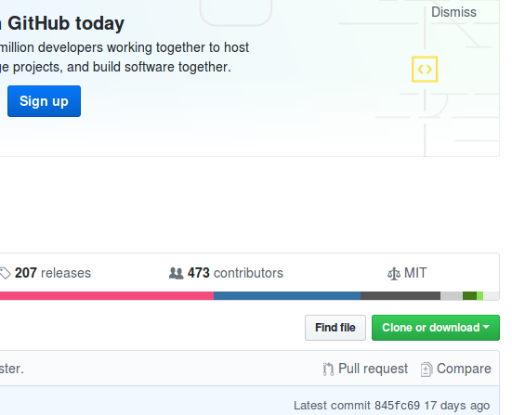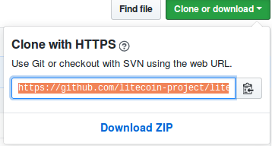
해당주소를 복사
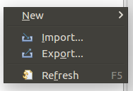
Import를 선택
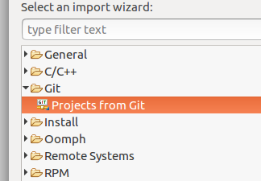
Projects from Git을 선택
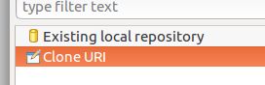
Clone URI 선택
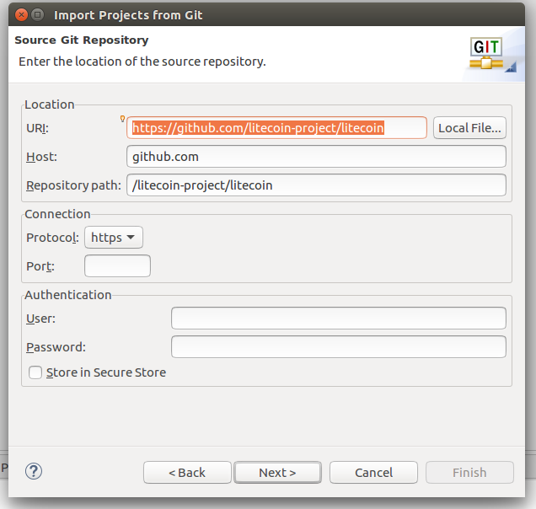
위에 복사한 주소를 붙여넣는다.
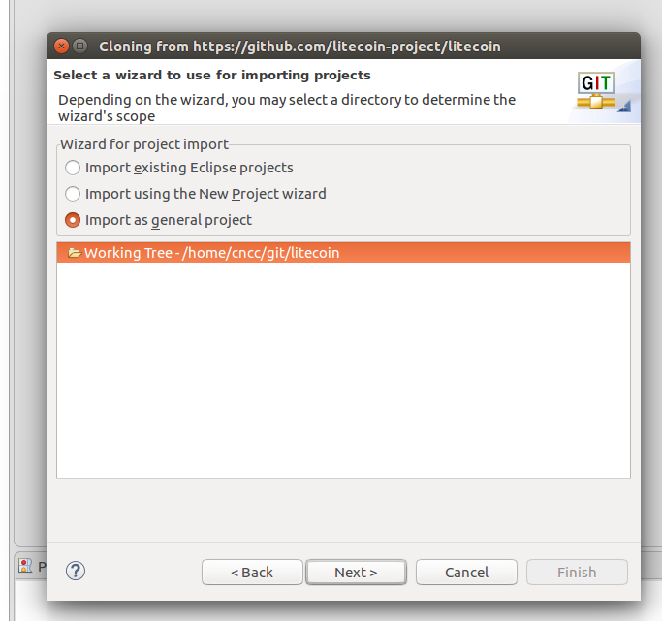
Import as general project를 선택하고 Finish를 누른다.
- 소스 복사 및 수정
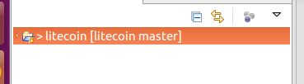
생성된 프로젝트를 복제한다.
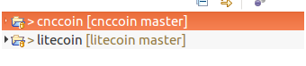
해당 프로젝트를 선택한다.
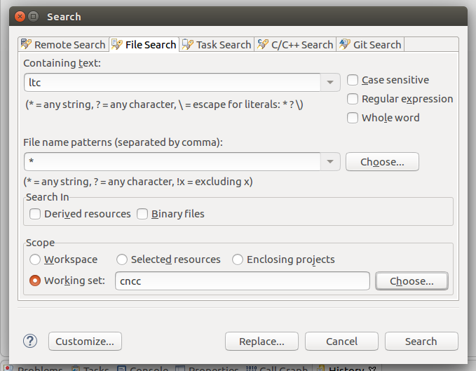
Ctrl+H를 눌러 해당창을 펼치고 ltc > cncc // LTC > CNCC // litecoin > cnccoin // Litecoin > CNCCoin // LITECOIN > CNCCOIN // Lites > mCNCC // Photons > uCNCC // 莱特币 > CNCC // 9333 > 10111 // 9332 > 10110 // 19333 > 11111 // 19332 > 11110 각각 맞춰서 수정해준다. 파일명이 litecoin인것들도 변경해준다.
- 소스를 설정에 맞게 변경해준다.
src/qt/res/ 안에 있는 이미지 파일들
chainparams.cpp // 코인상세설정
validation.cpp // 반감기, 보상설정
amount.h // 최대값
- 컴파일에 필요한 라이브러리를 설치해준다.
sudo apt-get install build-essential libtool autotools-dev automake pkg-config libssl-dev libevent-dev bsdmainutils
sudo apt-get install libboost-system-dev libboost-filesystem-dev libboost-chrono-dev libboost-program-options-dev libboost-test-dev libboost-thread-dev
sudo apt-get install software-properties-common
sudo add-apt-repository ppa:bitcoin/bitcoin
sudo apt-get update
sudo apt-get install libdb4.8-dev libdb4.8++-dev
sudo apt-get install libminiupnpc-dev
sudo apt-get install libzmq3-dev
sudo apt-get install libqt5gui5 libqt5core5a libqt5dbus5 qttools5-dev qttools5-dev-tools libprotobuf-dev protobuf-compiler
sudo apt-get install libqrencode-dev
sudo apt-get install gcc-mingw-w64
sudo update-alternatives --config x86_64-w64-mingw32-g++
- 컴파일
터미널로 cnccoin폴더에 접근하고 아래 명령어를 입력한다.
cd depends
make HOST=x86_64-w64-mingw32
cd ..
sudo ./configure --prefix=`pwd`/depends/x86_64-w64-mingw32
make
make install
- Depends/bin 안에 있는 파일을 복사하고 윈도우에서 실행한다.

